À: M. François Legault, premier ministre du Québec : [premierministre@quebec.ca](mailto:premierministre@quebec.ca)

Objet : Protection de l’environnement au Québec

M. le premier ministre,

Le 6 juin dernier, plus de 70 groupes et citoyens dévoués à la protection de l’environnement ont participé à une téléconférence organisée par la Coalition Verte et le groupe Technoparc Oiseaux. Le déclencheur de cet évènement était l’admission en cour d’un témoin du ministère de l’Environnement voulant que le ministère n’ait jamais refusé une demande de certificat d’autorisation à un promoteur. Jamais !

Votre témoin a fait cette déclaration, parmi d’autres, lors des procédures d’injonction de la Coalition Verte pour arrêter la destruction des milieux humides du Technoparc à Montréal.

Votre témoin a aussi confirmé que la politique du ministère était d’aider les promoteurs à réaliser leurs projets, non pas de protéger l’environnement.

Ces révélations montrent de graves lacunes dans les lois et règlements auxquels nous nous fions pour protéger notre environnement. Ces lois et règlements doivent être renforcés et appliqués. Ils ne peuvent être ignorés et affaiblis encore plus – comme l’a fait votre gouvernement avec les modifications récentes à la règlementation environnementale et comme il se propose de le faire de nouveau avec le projet de loi 61.

Vous trouverez ci-joint le communiqué de presse publié à la suite de la conférence.

Votre gouvernement doit faire marche arrière et commencer à protéger l’environnement.

À l’instar d’autres citoyens et groupes à travers le Québec, je demande/nous demandons que le Gouvernement du Québec mène une enquête parlementaire sur la délivrance de certificats d’autorisation aux promoteurs, afin de parvenir à implanter le mandat de protection de l’environnement du ministère. Cette enquête devra obtenir les commentaires du public et ses audiences, délibérations et rapport devront aussi être publics.

J’exige/nous exigeons aussi que le Gouvernement du Québec cesse d’attaquer la protection environnementale de notre province. La destruction environnementale est encore plus facile grâce au nouveau Règlement sur l’encadrement d’activités en fonction de leur impact sur l’environnement (REAFIE) et ces changements doivent être renversés. De plus, le Gouvernement doit laisser tomber les clauses du Projet de loi n 61 visant la « relance de l’économie » expressément conçues pour affaiblir encore plus les protections environnementales. Notre gouvernement doit promulguer et appliquer des règlements qui renforcent la protection environnementale, et non l’éventrent.

La pandémie a révélé notre vulnérabilité dans cet écosystème chancelant dont dépendent tous les êtres vivants. M. Legault, c’est le temps de passer à l’action.

Veuillez agréer nos/mes salutations distinguées,

(Votre nom et vos coordonnées)

cc M. Benoit Charrette, ministre du Développement durable, de l’Environnement et de la Lutte contre les changements climatiques : [ministre@environnement.gouv.qc.ca](mailto:ministre@environnement.gouv.qc.ca)

La Coalition verte : [greencoalitionverte@yahoo.ca](mailto:greencoalitionverte@yahoo.ca)

Groupe Technoparc Oiseaux : [bikefeathers.jh@gmail.com](mailto:bikefeathers.jh@gmail.com)

 

**Communiqué pour diffusion immédiate**

**LES MILIEUX HUMIDES DU TECHNOPARC DOIVENT ÊTRE RESTAURÉS ET REMIS EN EAU**

**LE MINISTÈRE DE L’ENVIRONNEMENT DOIT RENFORCER LA RÈGLEMENTATION ENVIRONNEMENTALE ET NON L’ÉVENTRER**

**IL NOUS FAUT UNE ENQUÊTE PUBLIQUE SUR LA DÉLIVRANCE FAUTIVE DES CERTIFICATS D’AUTORISATION**

**Montréal, Québec, le 6 juin 2020** - La ***TÉLÉCONFÉRENCE EXTRAORDINAIRE*** d’une journée réunissant des personnes et des organismes actifs dans la protection de l’environnement a connu un franc succès. Les participants d’à travers le Québec ont acclamé et appuyé les demandes suivantes de la Coalition Verte et du Groupe Technoparc Oiseaux :

* La Ville de Montréal doit immédiatement abandonner toute construction dans les milieux naturels sensibles du Technoparc et restaurer et remettre en eau les milieux humides endommagés. Jusqu’à ce que ce soit fait, les prétentions de la mairesse Valérie Plante au titre de « maire de l’environnement » et celles de Projet Montréal de « parti de l’environnement » ne restent que des slogans. L’appui de la communauté environnementale aux prochaines élections repose sur la restauration des milieux humides du Technoparc.
* Le Gouvernement du Québec doit mener une enquête publique sur la délivrance des certificats d’autorisation aux promoteurs. Lors des audiences de la Cour Supérieure du Québec sur l’injonction de la Coalition Verte, le ministère de l’Environnement a admis que ces certificats n’étaient jamais refusés aux promoteurs et que la politique interne du Ministère cherche plutôt à aider les promoteurs qu’à protéger l’environnement.
* Le Gouvernement du Québec doit cesser d’attaquer la protection environnementale de notre province. La destruction environnementale est encore plus facile grâce à son Règlement sur l’encadrement d’activités en fonction de leur impact sur l’environnement (REAFIE) et ces changements doivent être renversés. Le Gouvernement doit laisser tomber les clauses du Projet de loi n 61 visant la « relance de l’économie » expressément conçues pour affaiblir encore plus les protections environnementales. Notre gouvernement doit promulguer et appliquer des règlements qui renforcent la protection environnementale, et non l’éventrent.

Les organismes environnementaux et le public sont invités à envoyer des lettres à la mairesse de Montréal Valérie Plante et au premier ministre du Québec François Legault exigeant des mesures énergiques dans tous ces dossiers. Pour vous inspirer, visitez [Technoparc/Green Coalition Teleconference](https://www.greencoalitionverte.ca/Conference%20Document.htm)  Il est grand temps que nos politiciens protègent l’environnement !

-30-

**Pour plus d’information :**  Campbell Stuart

 514-927-7802, [cstuart@colby-monet.com](mailto:cstuart@colby-monet.com)

*Petit-marais Hubert Reeves*

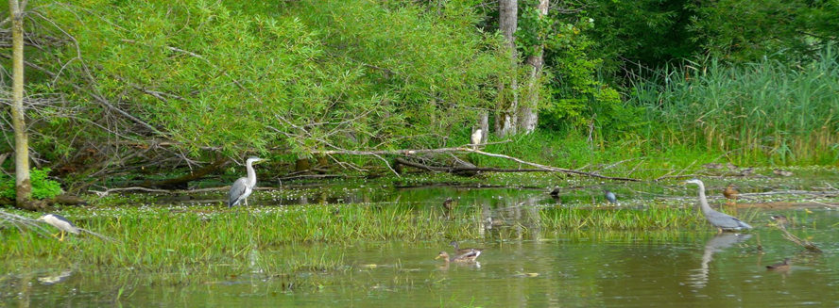

Courtesy Hubert Gendron 2015 . . . **avant la destruction**